
Velitel 25. protiletadlové raketové brigády
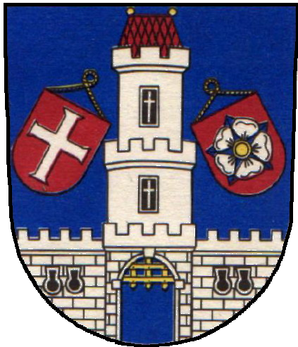

si Vás dovoluje pozvat na

Den otevřených dveří
25. protiletadlové raketové brigády
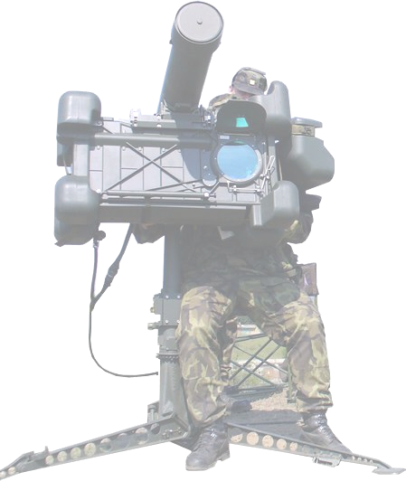
konaný dne 8. května 2011 od 09:00 hod. v areálu kasáren V Lipkách ve Strakonicích
ve spolupráci s Muzeem středního Pootaví Strakonice

Dynamické a statické ukázky:
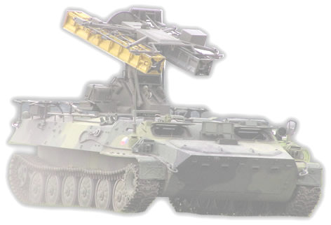
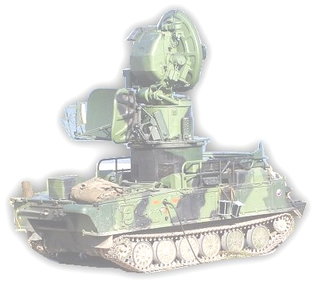
protiletadlových systémů 2K12 KUB, RBS-70, S-10; Hasičského záchranného sboru Strakonice; Policie ČR; Městské policie Strakonice; Celní správy;
„Strakonických motorkářů“, Veteran Car Clubu Strakonice,
pěchotních zbraní; MUSADO.

Putovní výstava „STÁLE ŽIVÁ HISTORIE“
Hl. organizátor: Církev československá husitská
s poděkováním Národnímu muzeu Praha a firmě AiP
za digitalizovanou verzi Jistebnického kancionálu.

Vystoupení:
souboru mažoretek OTAVANKY; vojenského historického klubu K.u.K. Infanterie Regiment No 35 Pilsen, skupiny historického šermu MARKÝZ Strakonice.

Prezentace:
složek Integrovaného záchranného systému, KVV České Budějovice,
ASC DUKLA Praha.

Soutěž ve střelbě vzduchových zbraní.
Ochutnávka „vojenského guláše“.

